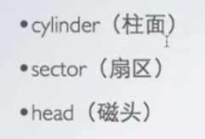

磁盘路径 ： ls /dev/sda

查看磁盘分区：fdisk -l

磁盘重新分区：fdisk + 路径 ；

里面常用语句，p查看分区情况

n增加分区，w保存并退出

partprobe 刷新分区

创建文件系统：

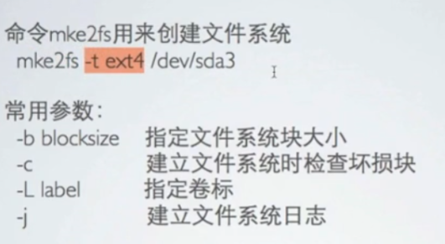

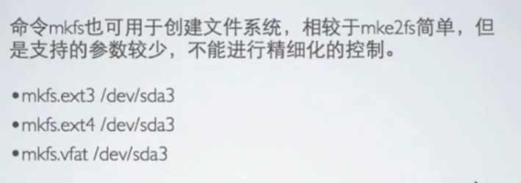

dumpe2fs /dev/sda2 查看分区详细信息

文件系统打标签：

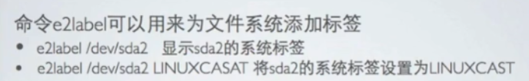

检测文件系统：（必须先卸载掉）

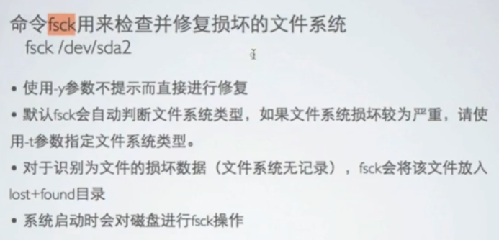

分区并创建好文件系统后需挂载：

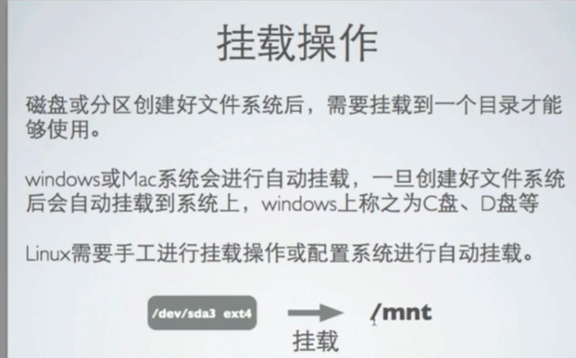

mount 挂载分区 挂载点

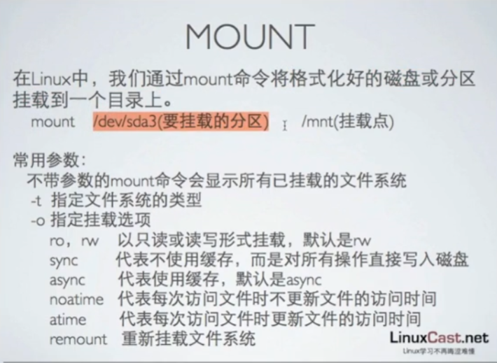

卸载：

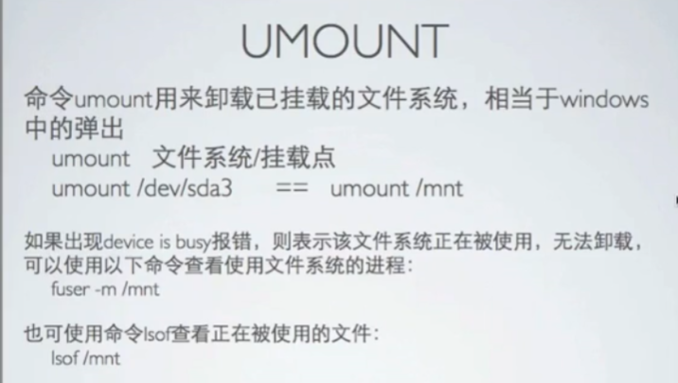

自动挂载：

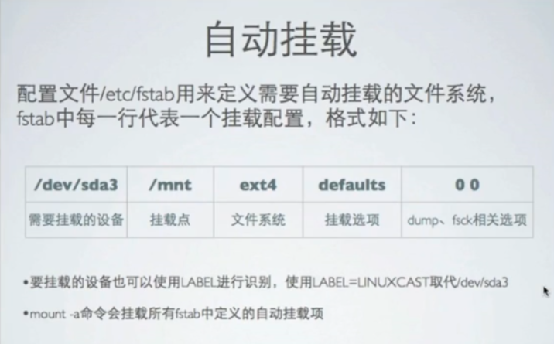

重启：reboot

特例：如果fdisk -l 识别不出添加的硬盘

采用：手动刷新

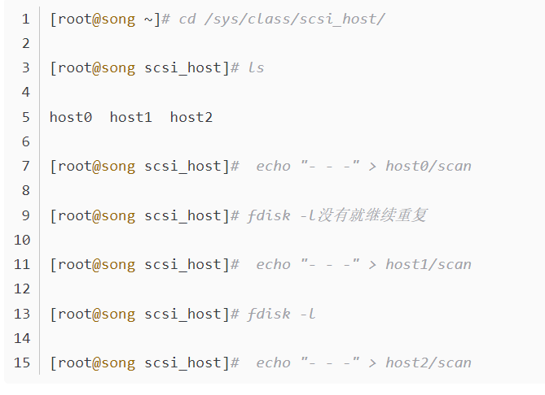

其它命令：

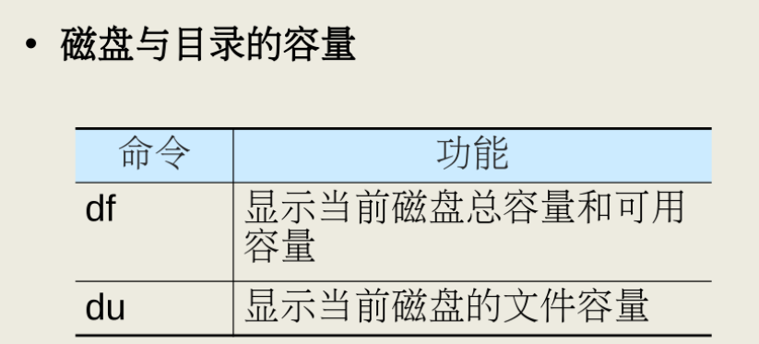

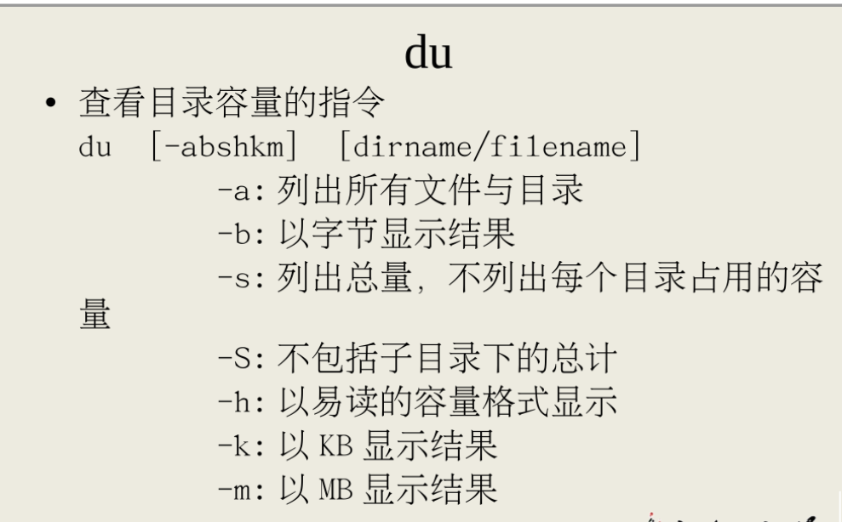

磁盘配额

[Linux磁盘配额（内含配置案例） - 百度文库 (baidu.com)](https://wenku.baidu.com/view/07ea6df483eb6294dd88d0d233d4b14e84243e4e.html)